安裝Win10到VMware上

先下載好孔老給的win10檔

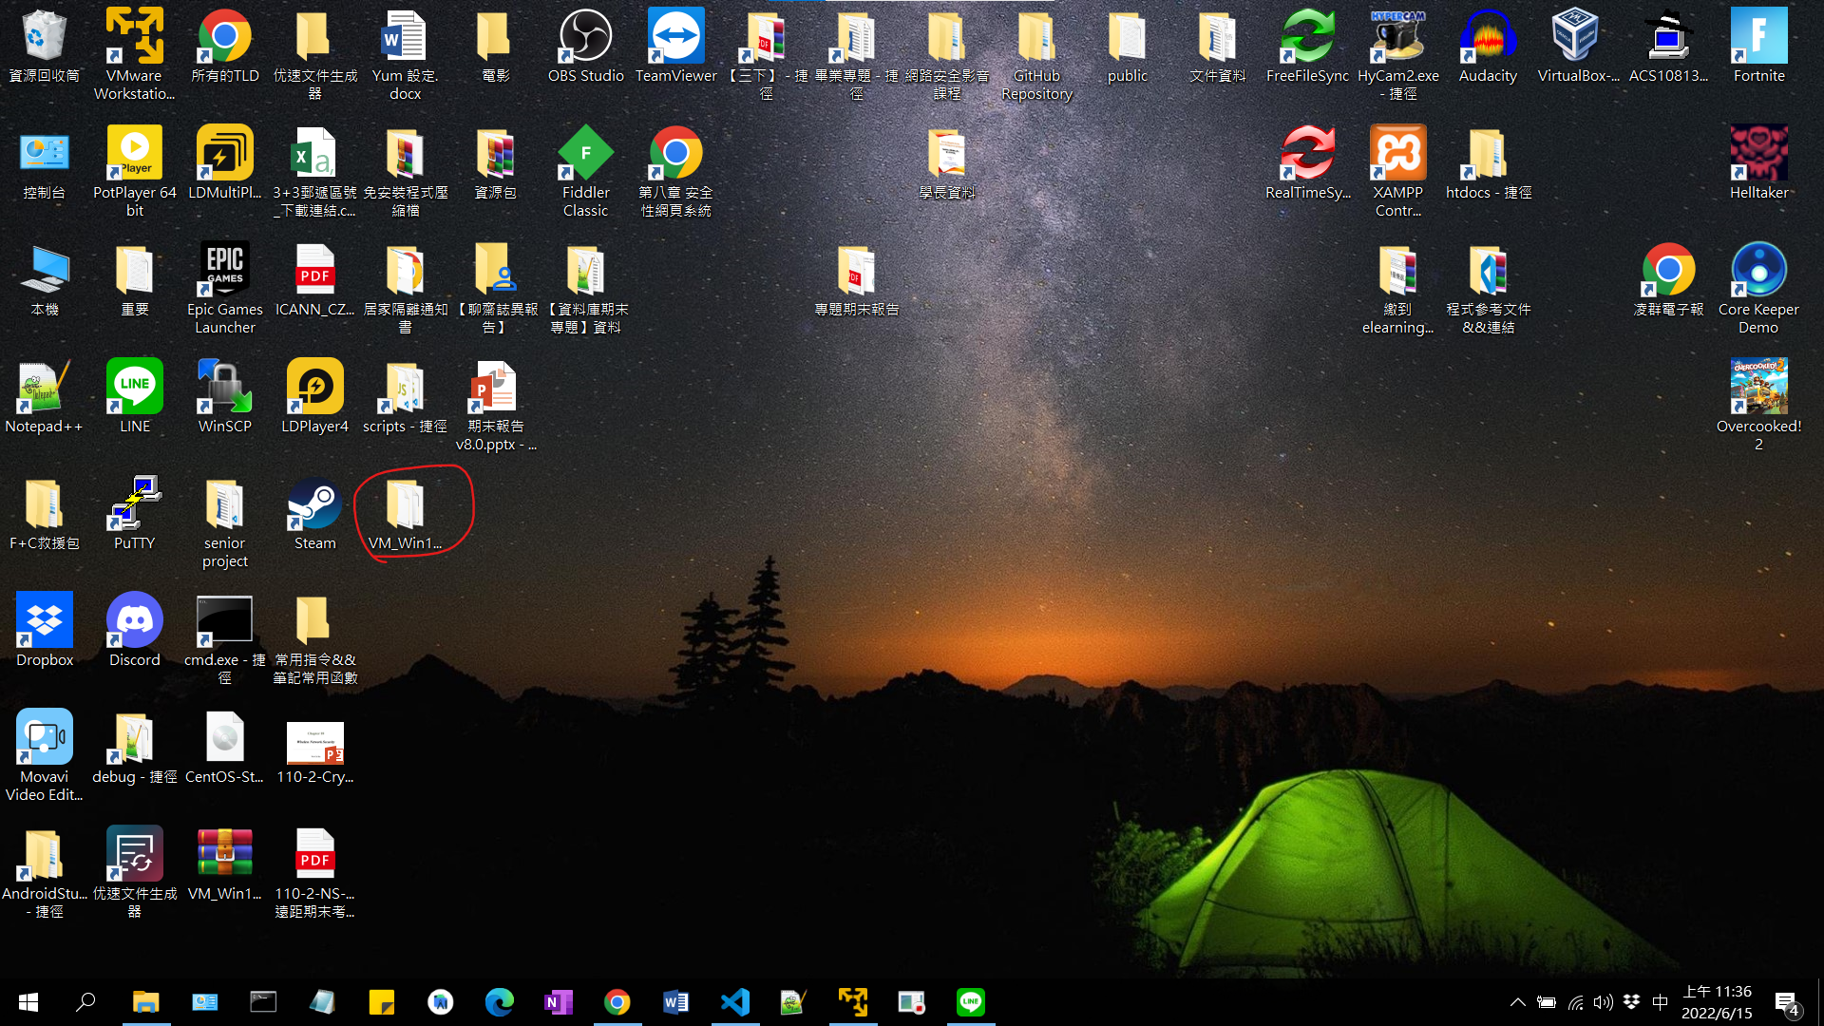

打開，解壓縮後會出現.ova檔，直接用VMware打開安裝就可以了

安裝過程會要取名稱，取win10就可以了

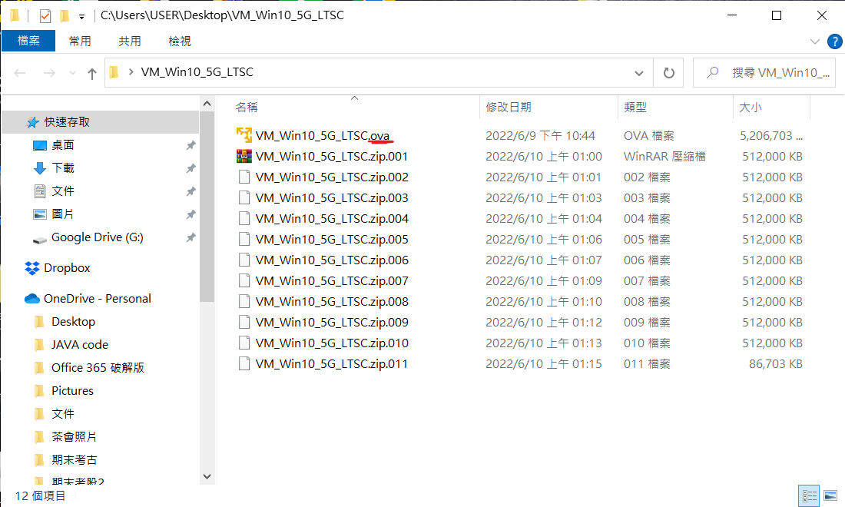

設定VMware網路

右鍵win10選setting

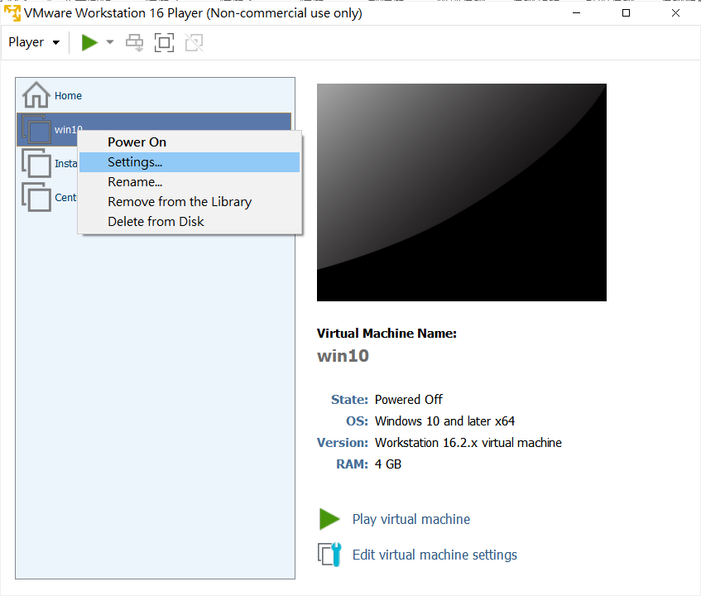

修改網路NAT後OK，打開win10

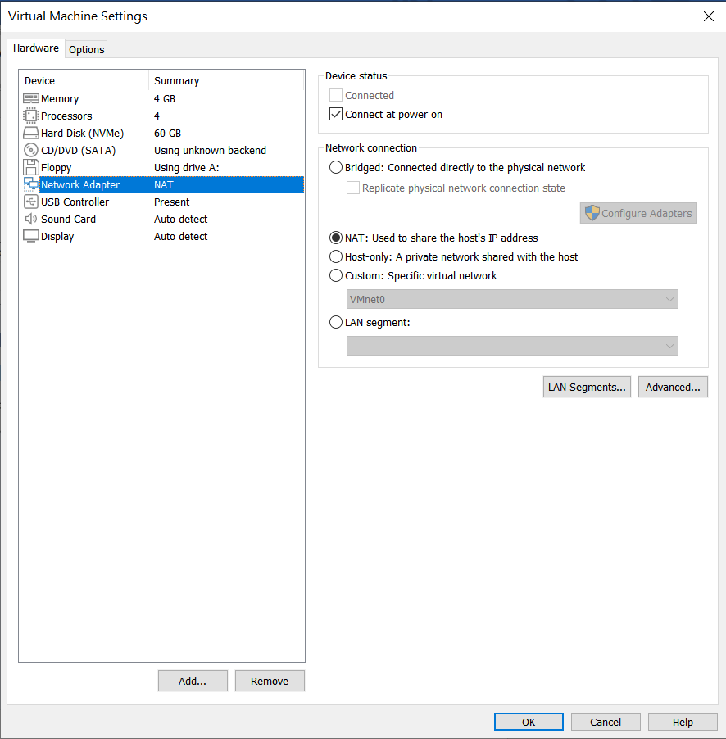

打開後VMware裡面可以先去下載chrome跟xampp跟notepad++

先去github把Takeaway-system抓下來放到htdoc

到phpCode/inc/LoginDB.inc修改帳號密碼

開啟驗證信功能

將資料夾這兩個檔案取代應該就可以執行(記得先把自己原本的備份起來)

(在res/environment_res資料夾裡面)

\xampp\php\php.ini

\xampp\sendmail\sendmail.ini

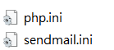

php.ini改：

sendmail_path = "\"\xampp\sendmail\sendmail.exe\" -t"

//用來執行sendmail.exe檔

mail.log = "\xampp\php\php_mail.log"

//印出mail log紀錄的檔案

sendmail.ini改：

smtp_server=smtp.gmail.com //設定我們要寄信的smtp server

smtp_port=465 //設定port

default_domain=gmail.com

[auth_username=dbpteam12@gmail.com](mailto:auth_username=dbpteam12@gmail.com) //申請的gmail帳號

auth_password=hhokpqkcjahxehds

//申請帳號以後要去安全性，開起雙重驗證，並申請應用程式密碼才可以用

force_sender=dbpteam12@gmail.com

讓瀏覽器可以連到資料庫，不用用虛擬機的瀏覽器連

VMware上的xampp打開

Apache那邊先打開httpd-xampp.confg

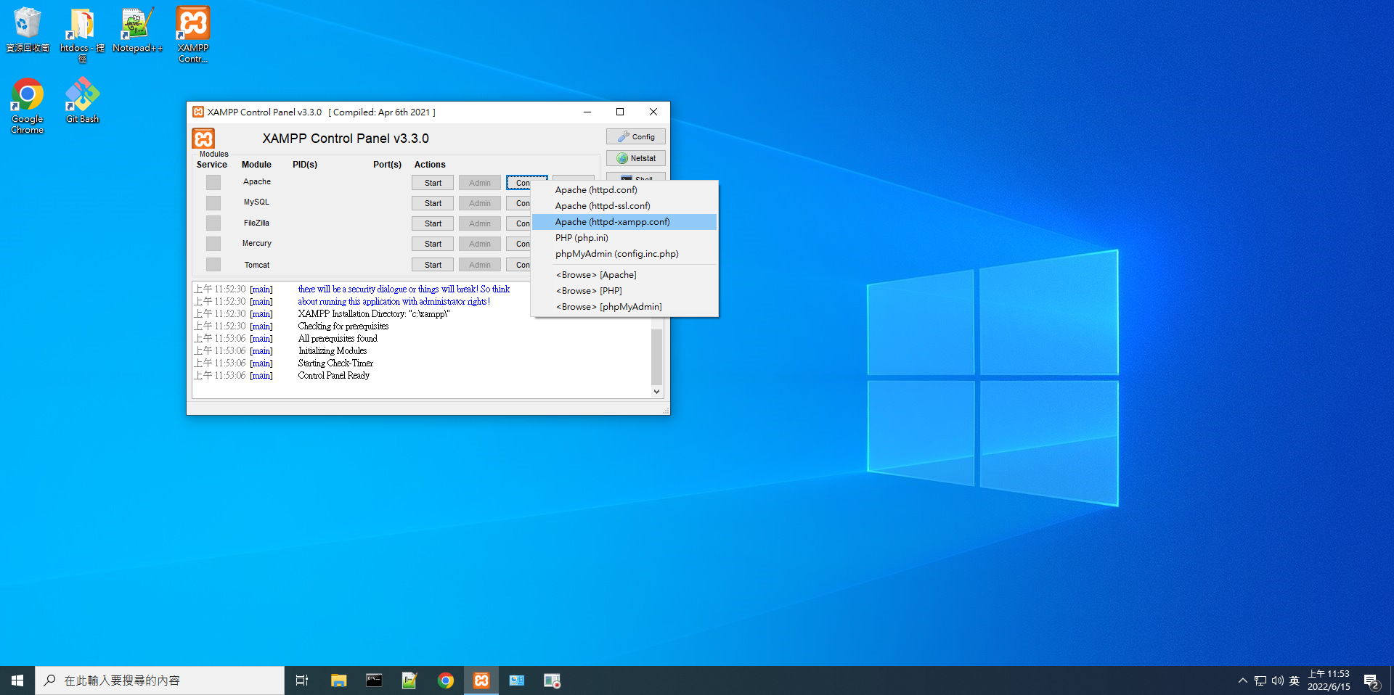

然後改反白的地方

Require all granted

# Require Local

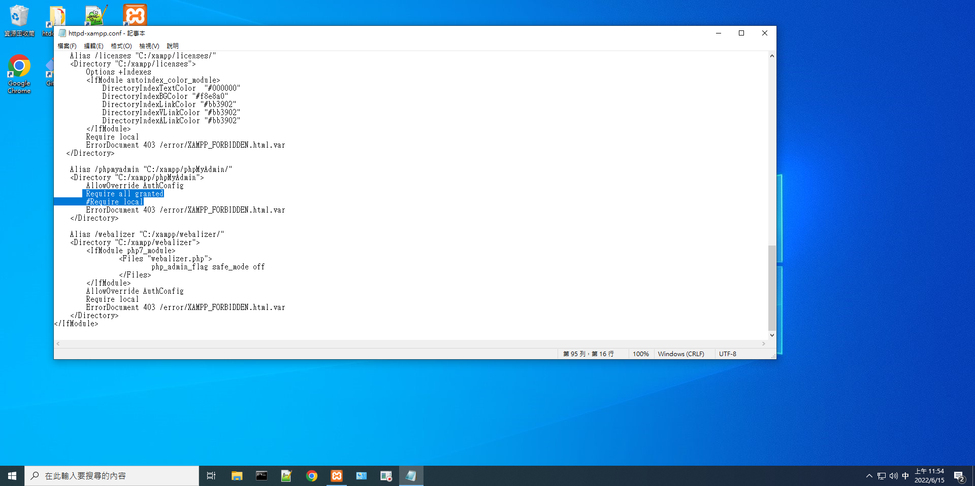

然後VMware上啟動xampp

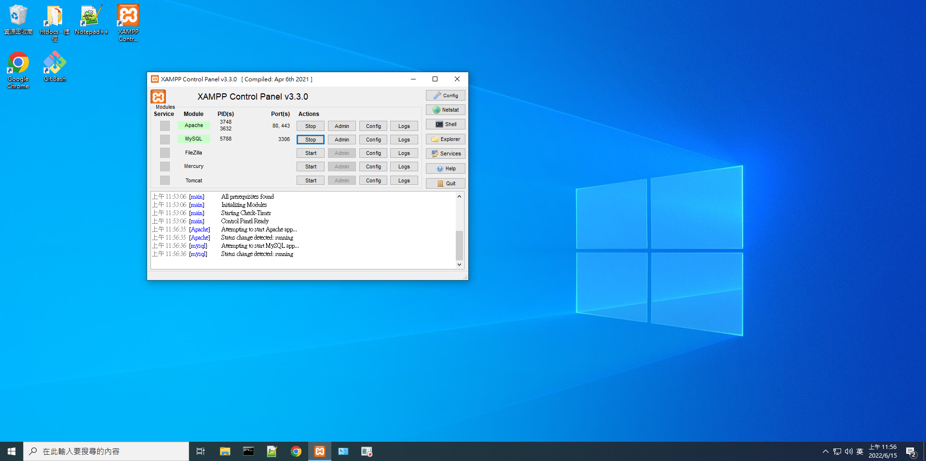

進到VMware的myphpAdmin裡面

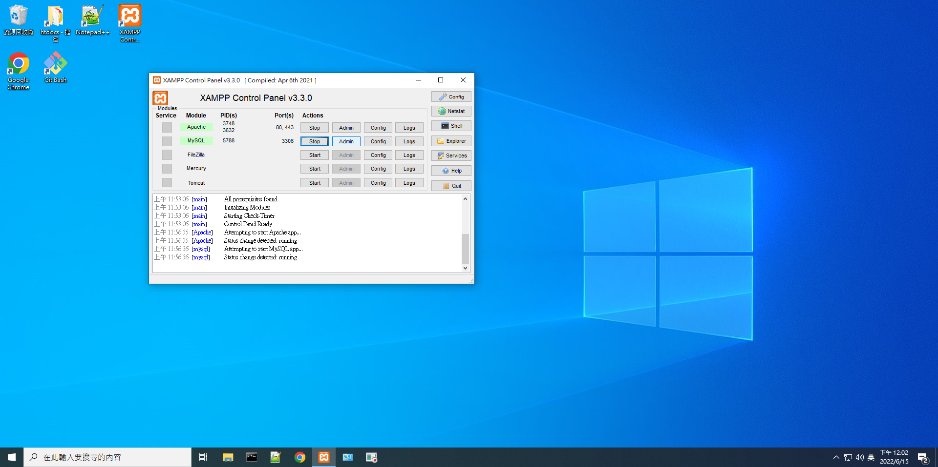

使用者帳號新增一個root，任何主機，不要設定密碼

給所有權限

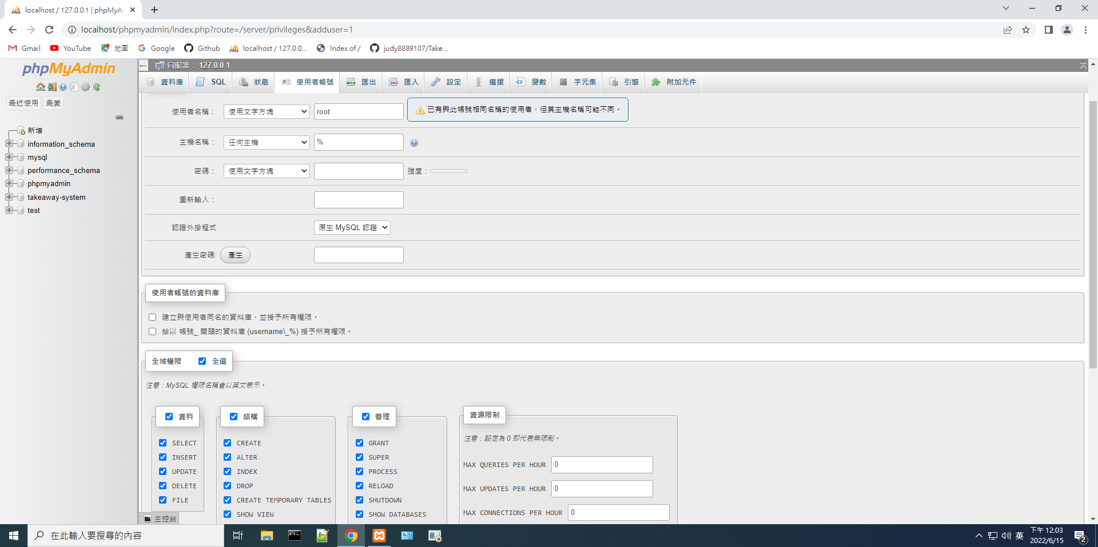

新增好後會出現一個root % 否

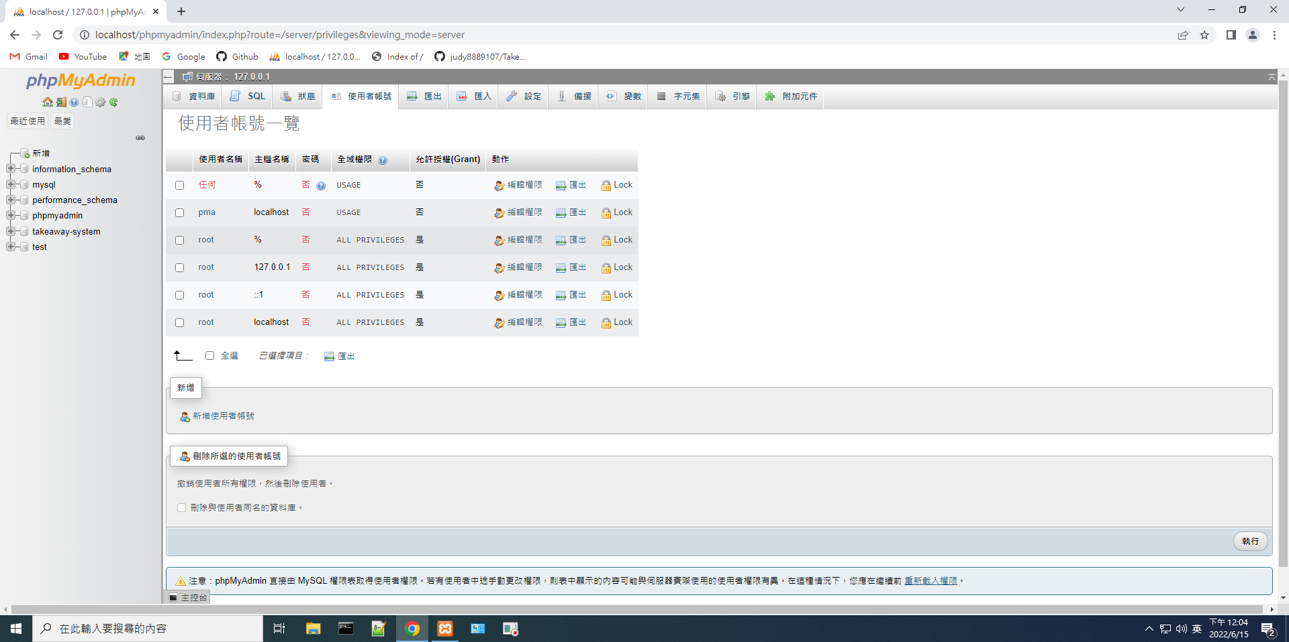

打開VMware裡面的cmd

輸入ipconfig

記下IPv4位置(每個人的都不一樣)

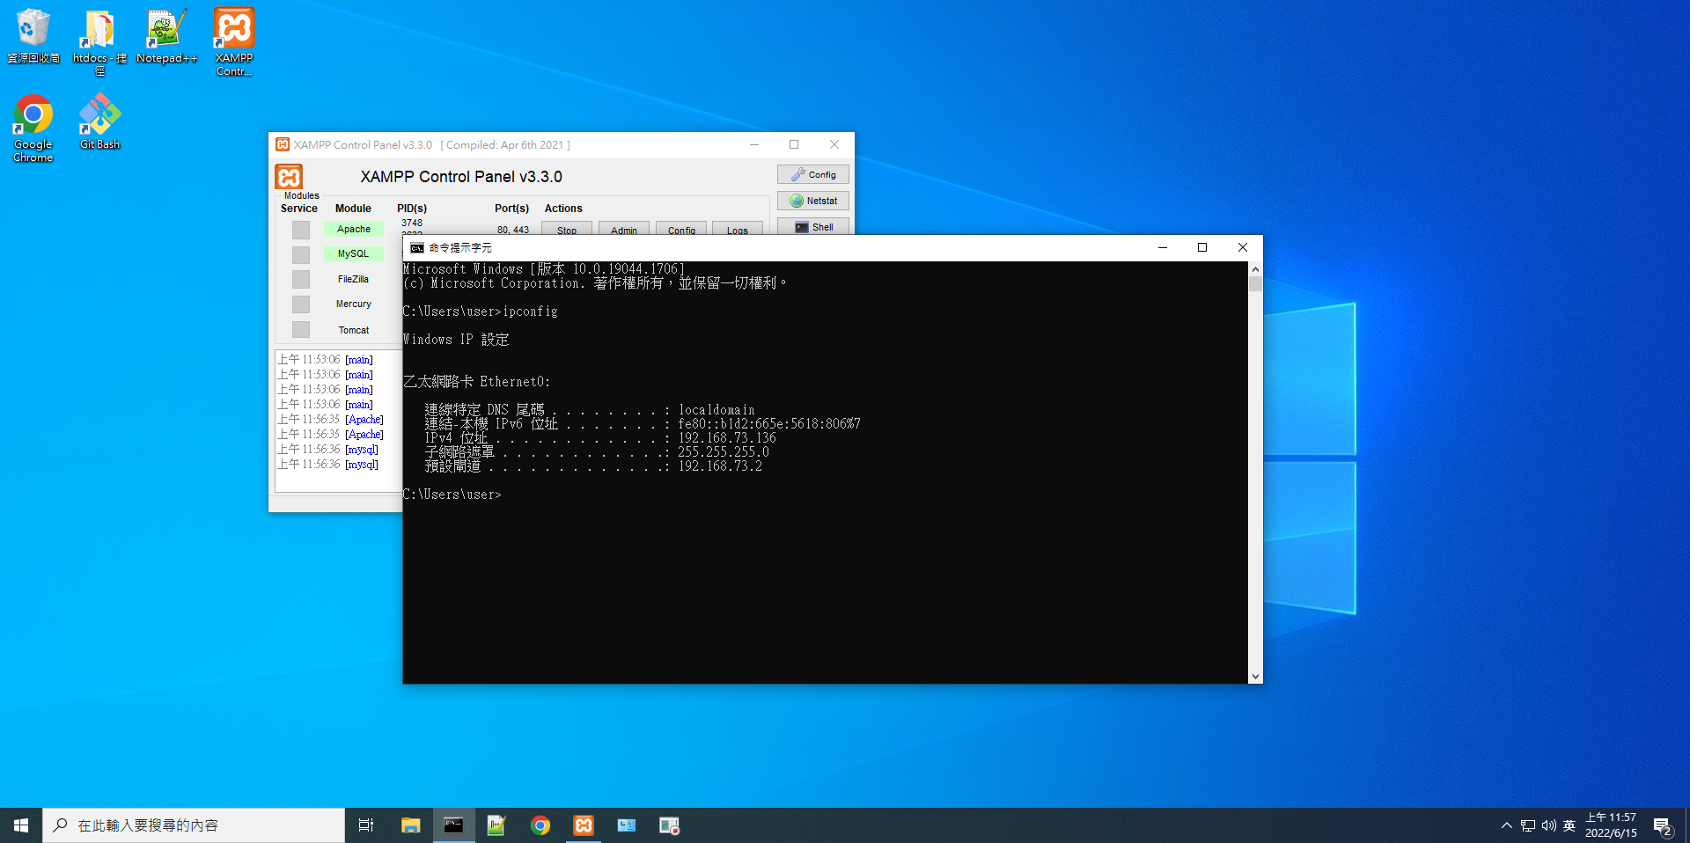

然後把VMware縮小，我們要用本機連上VMware的網頁

先匯入資料庫

到瀏覽器(自己電腦的，不是VMware的)裡面打

<http://192.168.73.136/phpmyadmin/> 黃色部份一樣要改成自己的IPv4

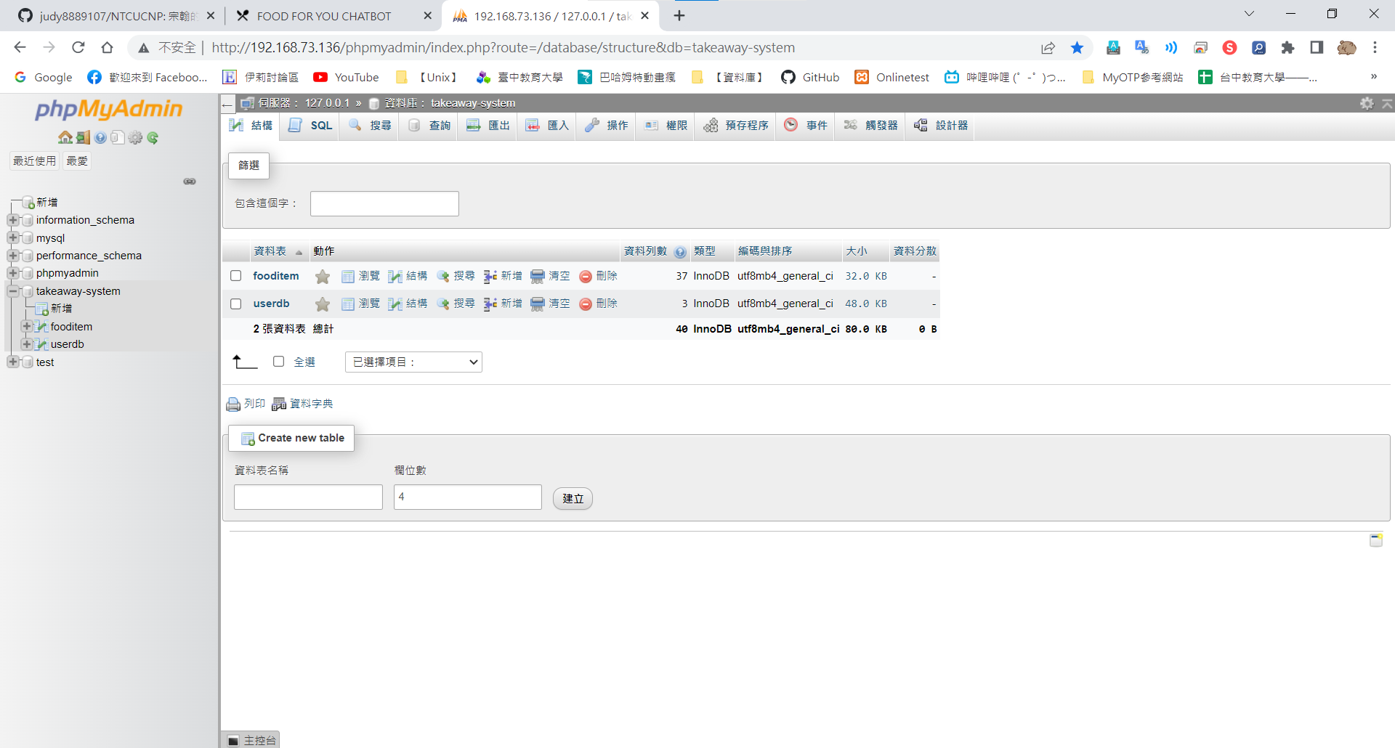

建一個資料庫叫takeaway-system

選takeaway-system.sql匯入(在res/environment_res資料夾裡面)

<http://192.168.73.136/> 黃色部分要取代成剛剛的IPv4

就會看到這個(如果沒有出現圖片的話，phpCode/inc/Login.inc要改成自己的帳號密碼)

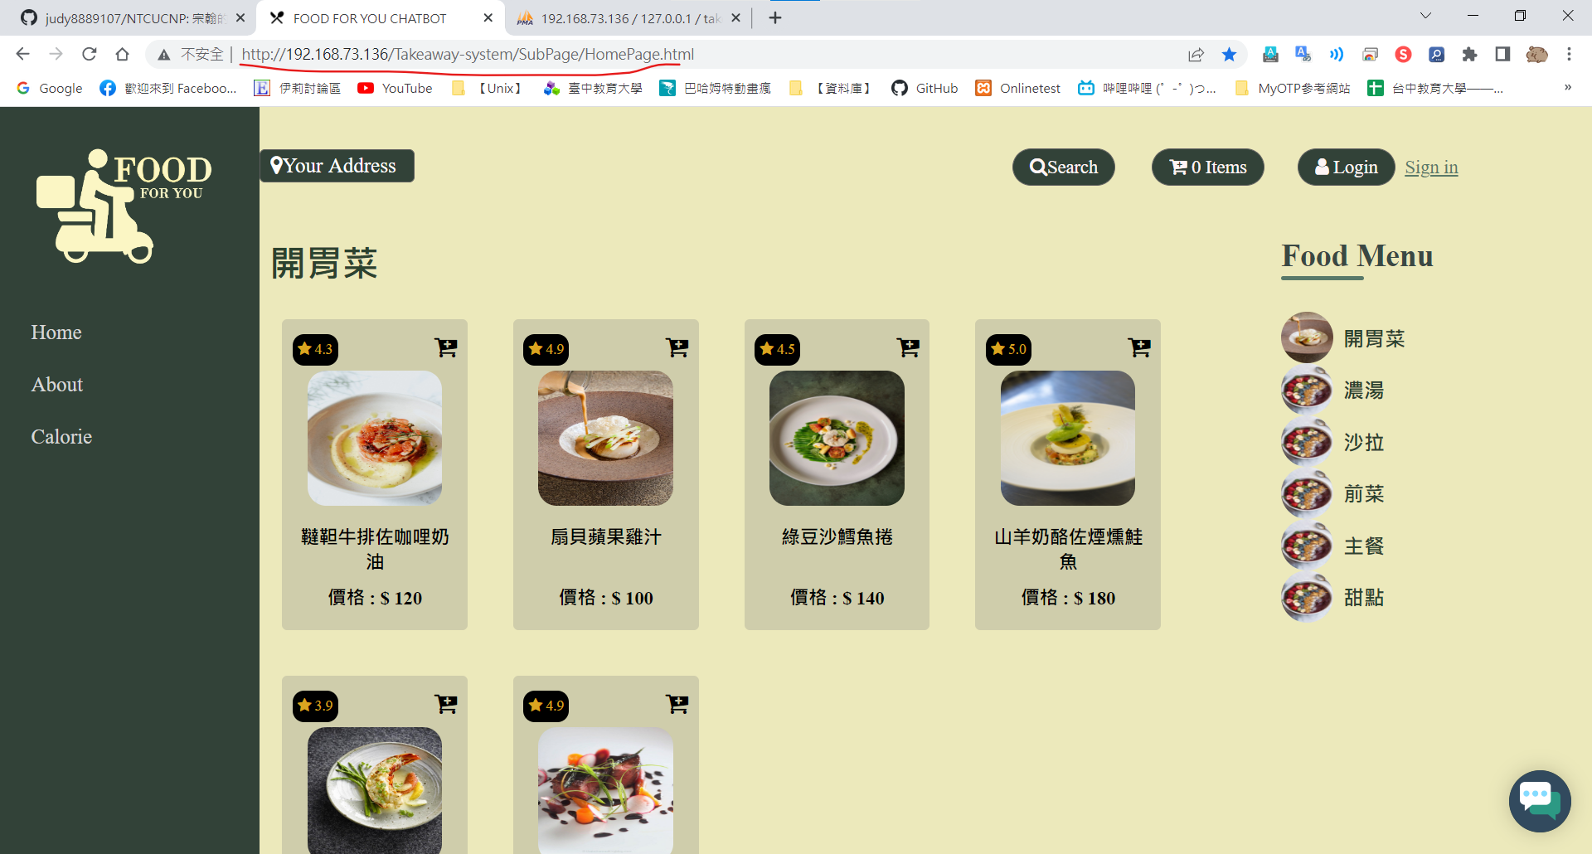

※VMware的xampp啟動，自己電腦的瀏覽器才有辦法連上上面的網址

※然後程式碼要用相對路徑，寫不要用絕對路徑，因為到時候展示是要用自己電腦連上VMware的網頁<http://192.168.73.136/>(就是這個)